

**Меню**

**ежедневного горячего питания**

**на 24.04.2025 (С. Билецкого 14/1)**

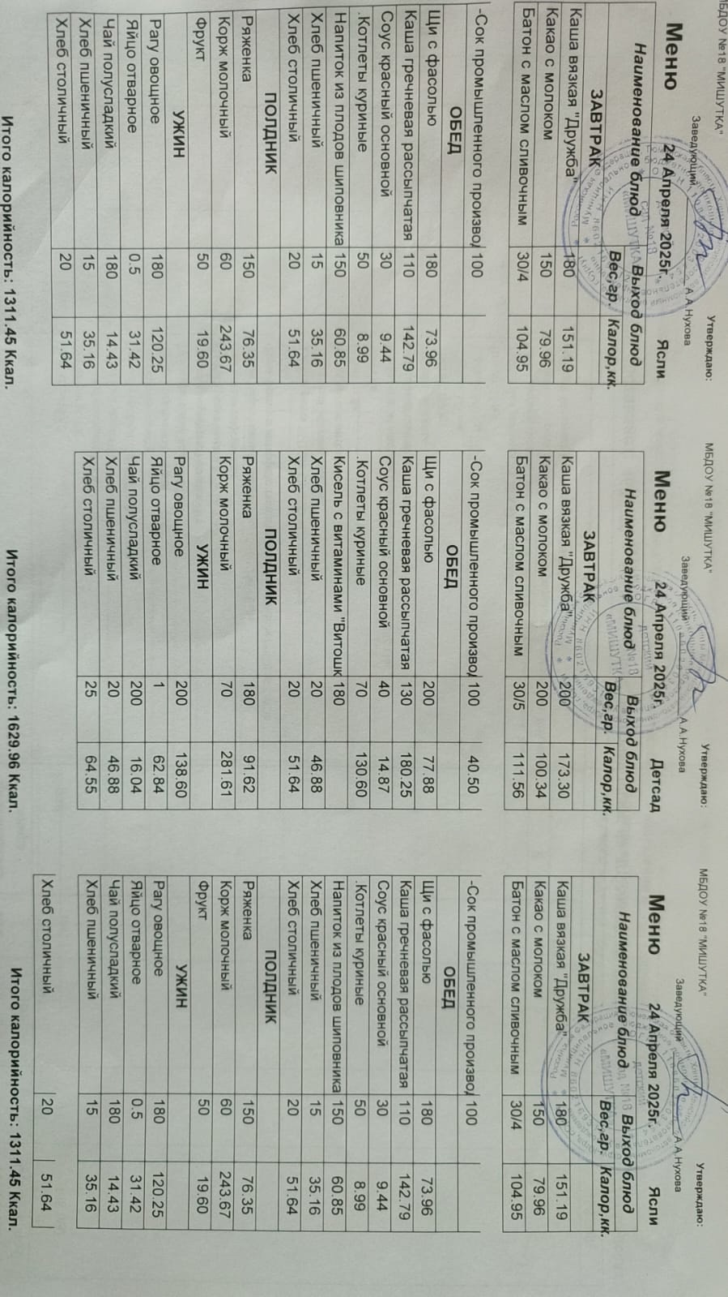

|  |  |  |
| --- | --- | --- |
| **Прием пищи** | **Фото блюда** | **Наименования блюд** |
| **Завтрак** |  | **Каша вязкая «Дружба»**  **Какао с молоком**  **Батон с маслом сливочным** |
| **Обед** |  | **Щи с фасолью**  **Каша гречневая рассыпчатая**  **Соус красный основной**  **Котлеты куриные**  **Кисель с витаминами «Витошка»**  **Хлеб пшеничный**  **Хлеб столичный** |
| **Полдник** |  | **Ряженка**  **Корж молочный** |
| **Ужин** |  | **Рагу овощное**  **Яйцо отварное**  **Чай полусладкий**  **Хлеб столичный**  **Хлеб пшеничный** |

**Меню**

**ежедневного горячего питания**

**на 24.04.2025 (Крылова 36/1)**

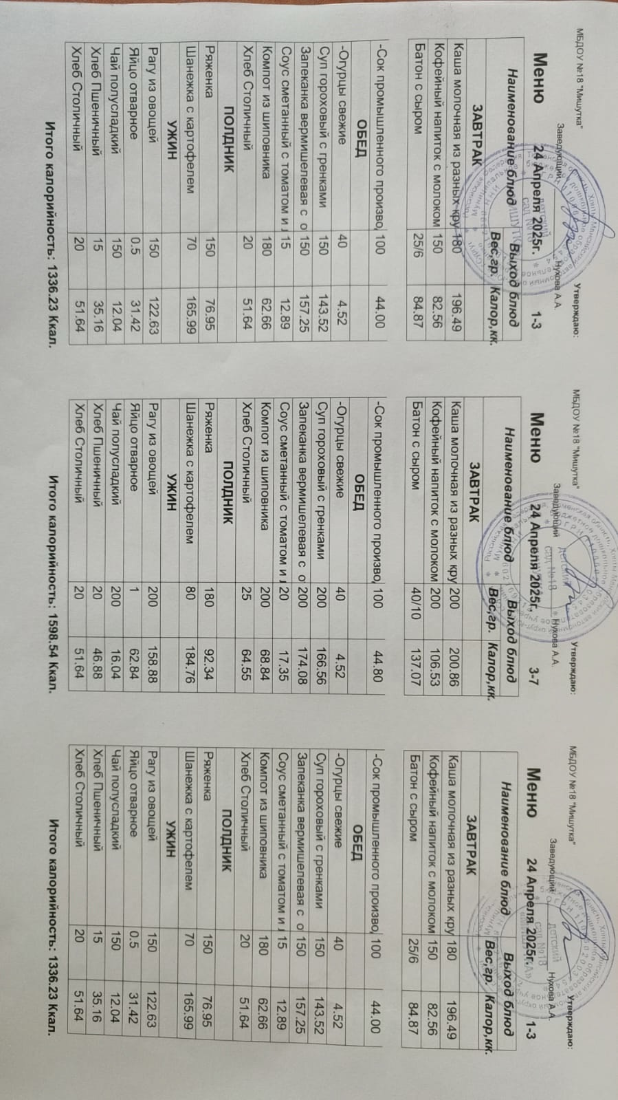

|  |  |  |
| --- | --- | --- |
| **Прием пищи** | **Фото блюда** | **Наименования блюд** |
| **Завтрак** |  | **Каша молочная из разных круп**  **Кофейный напиток с молоком**  **Батон с сыром** |
| **Обед** |  | **Огурцы свежие**  **Суп гороховый с гренками**  **Запеканка вермишелевая с отварным мясом**  **Соус сметанный с томатом и луком**  **Компот из шиповника**  **Хлеб Столичный** |
| **Полдник** |  | **Ряженка**  **Шанежка с картофелем** |
| **Ужин** |  | **Рагу из овощей**  **Яйцо отварное**  **Чай полусладкий**  **Хлеб Пшеничный**  **Хлеб столичный** |